Министерство науки и высшего образования Российской Федерации

Федеральное государственное бюджетное образовательное учреждение

высшего образования

**«КУБАНСКИЙ ГОСУДАРСТВЕННЫЙ УНИВЕРСИТЕТ»**

**(ФГБОУ ВО «КубГУ»)**

**Факультет компьютерных технологий и прикладной математики**

**Кафедра вычислительных технологий**

**ЛАБОРАТОРНАЯ РАБОТА №2**

**Дисциплина: Криптографические протоколы**

Работу выполнил: ____________________________________Романов В.В.

Направление подготовки: 02.03.02 Фундаментальная информатика и информационные технологии

Преподаватель: ______________________________________Крамаренко А.А.

**Ход работы:**

Необходимо решить следующие задачи, которые представлены на рисунке 1.

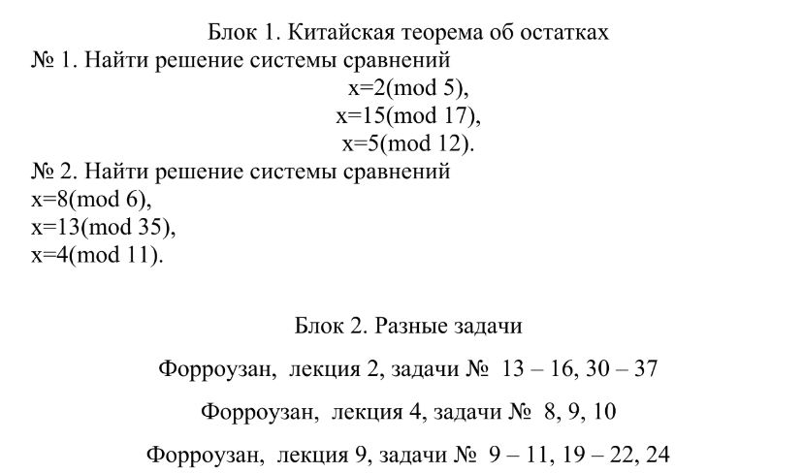

Рисунок 1 – Задания из первых двух блоков

Ниже на рисунках 2-53 представлен процесс решения вышеуказанных задач.

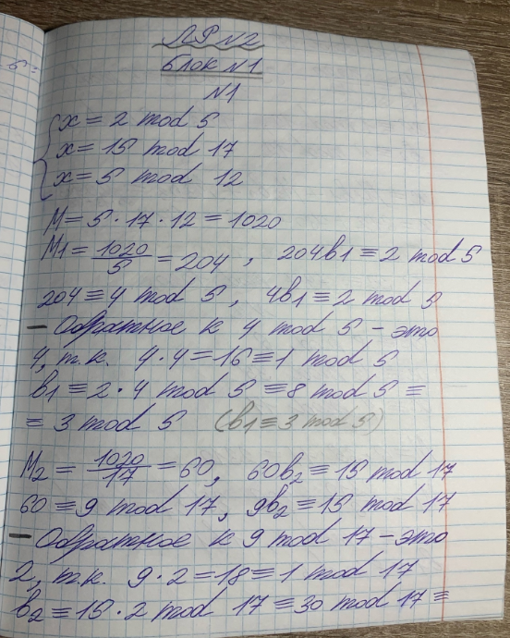

Рисунок 2 – Нахождение решения системы сравнений

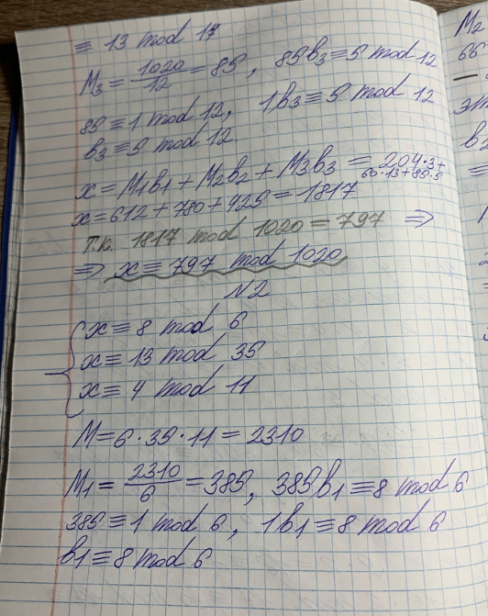

Рисунок 3 – Нахождение решения системы сравнений

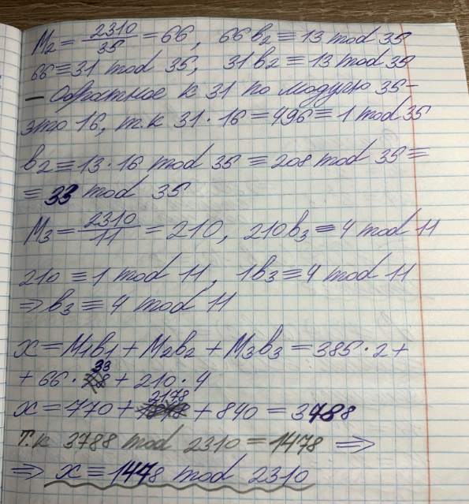

Рисунок 4 – Нахождение решения системы сравнений

Решим задания из второго блока. На рисунках 5-12 представлены задачи.

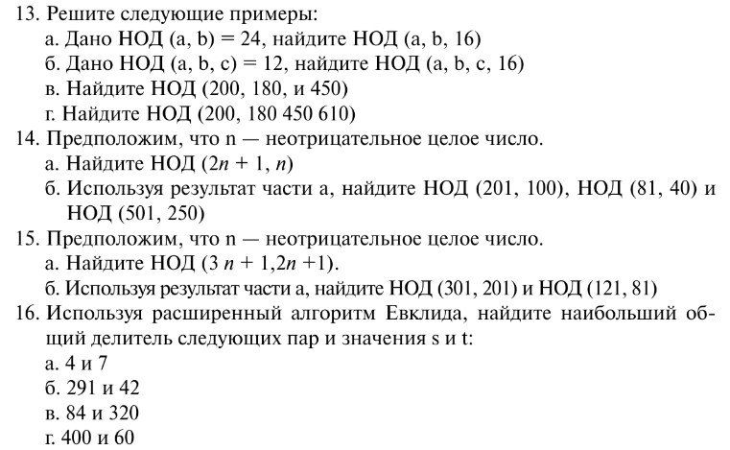

Рисунок 5 – Задачи из второго блока

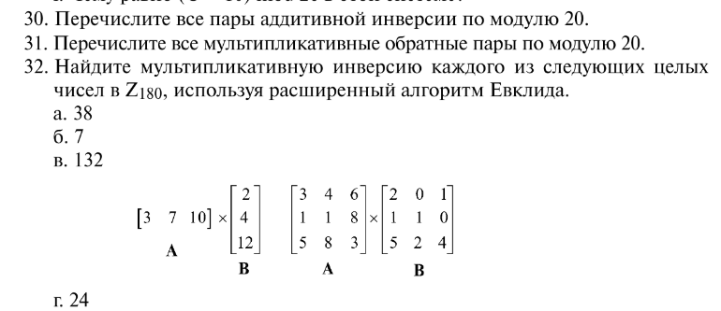

Рисунок 6 – Задачи из второго блока

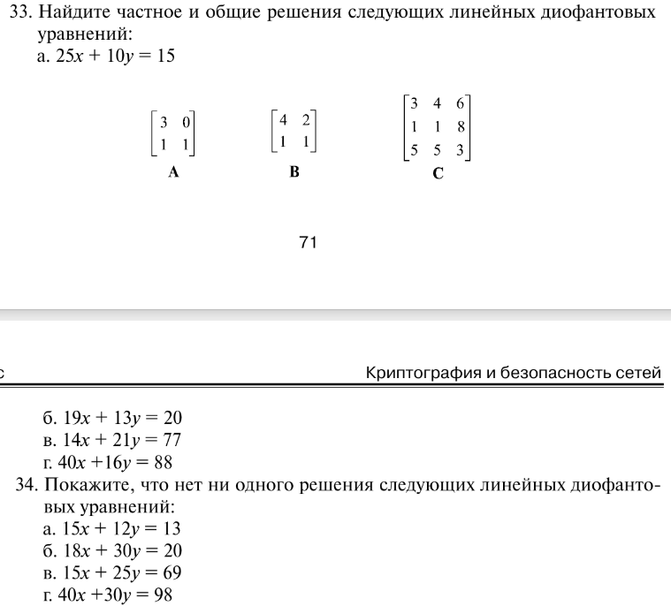

Рисунок 7 – Задачи из второго блока

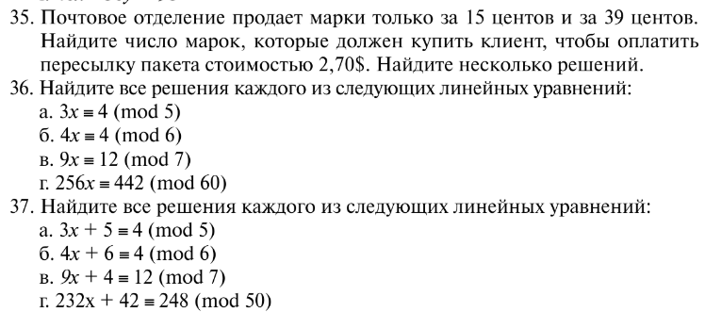

Рисунок 8 – Задачи из второго блока

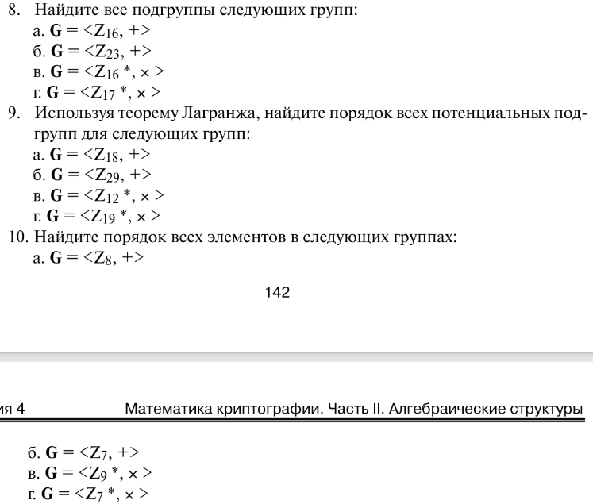

Рисунок 9 – Задачи из второго блока

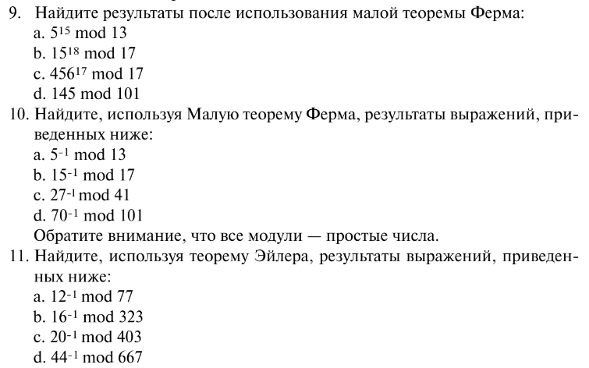

Рисунок 10 – Задачи из второго блока

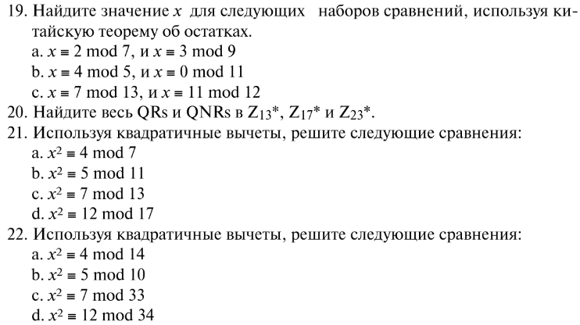

Рисунок 11 – Задачи из второго блока

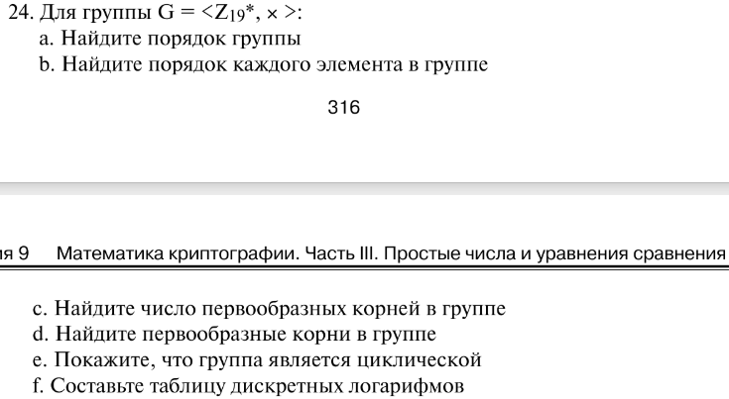

Рисунок 12 – Задачи из второго блока

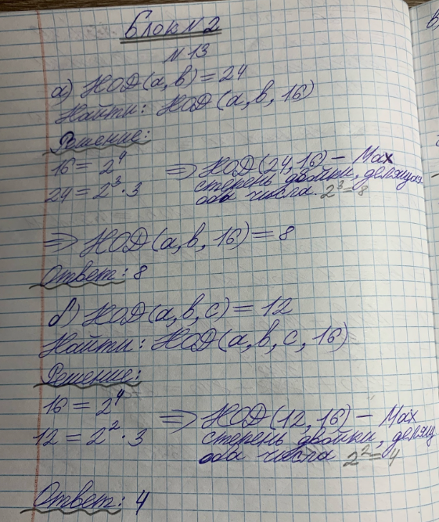

Рисунок 13 – Нахождение НОД

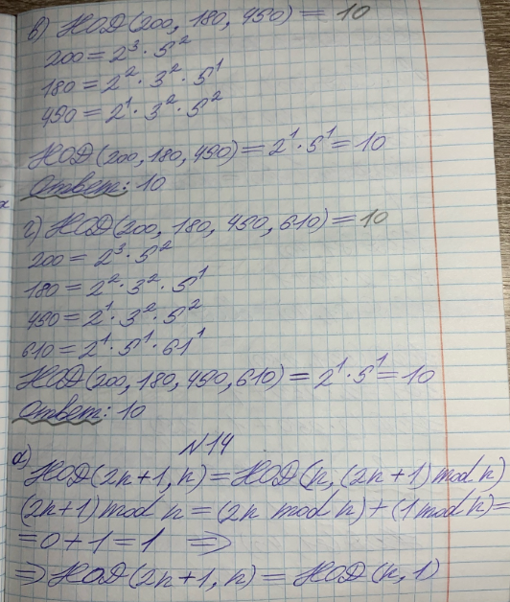

Рисунок 14 – Нахождение НОД

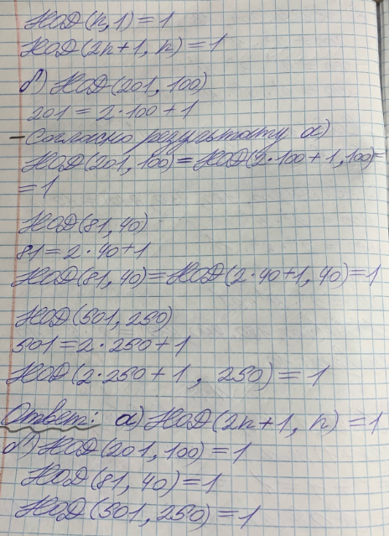

Рисунок 15 – Нахождение НОД

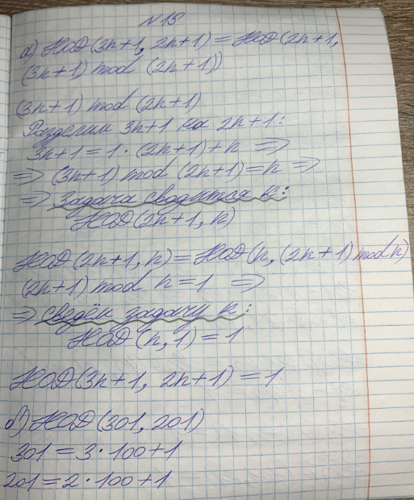

Рисунок 16 – Нахождение НОД

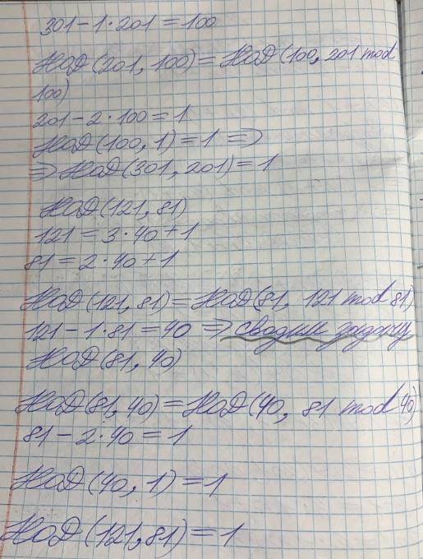

Рисунок 17 – Нахождение НОД

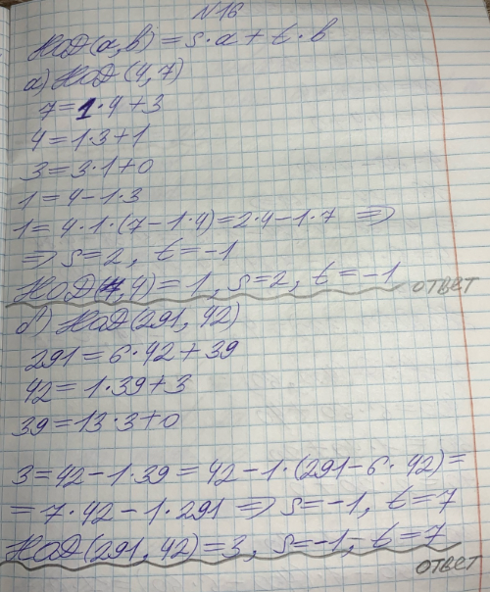

Рисунок 18 – Нахождение НОД

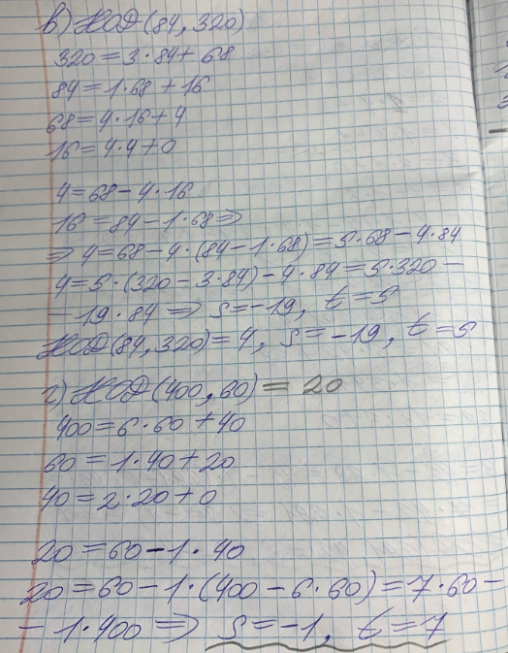

Рисунок 19 – Нахождение НОД

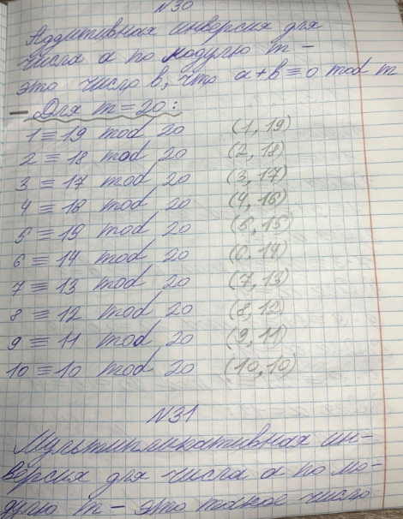

Рисунок 20 – Нахождение аддитивной инверсии

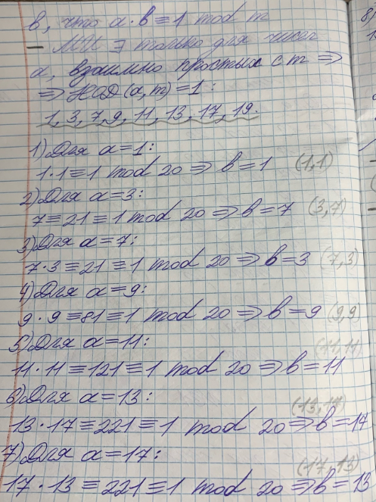

Рисунок 21 – Нахождение мультипликативной инверсии

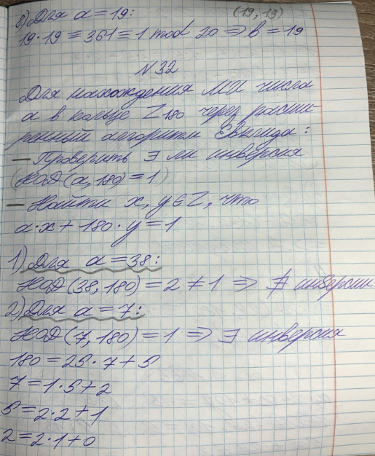

Рисунок 22 – Нахождение мультипликативной инверсии

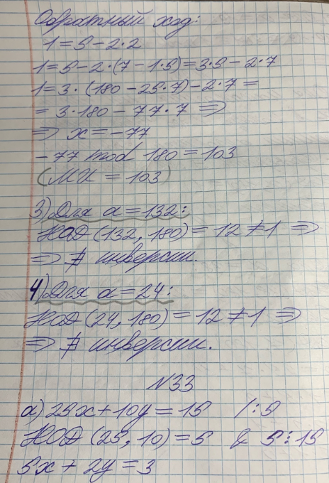

Рисунок 23 – Нахождение мультипликативной инверсии

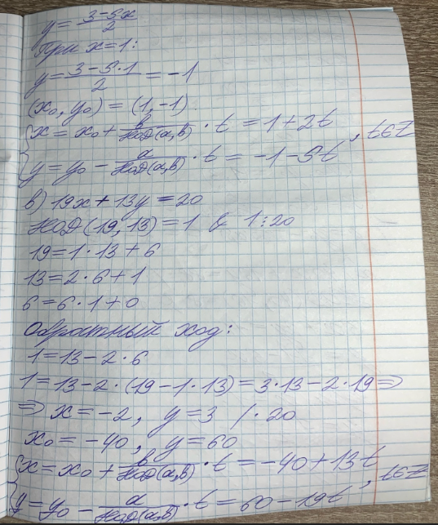

Рисунок 24 – Нахождение мультипликативной инверсии

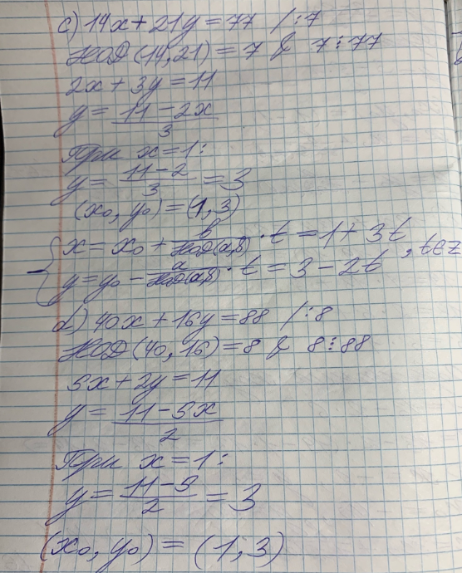

Рисунок 25 – Решение системы

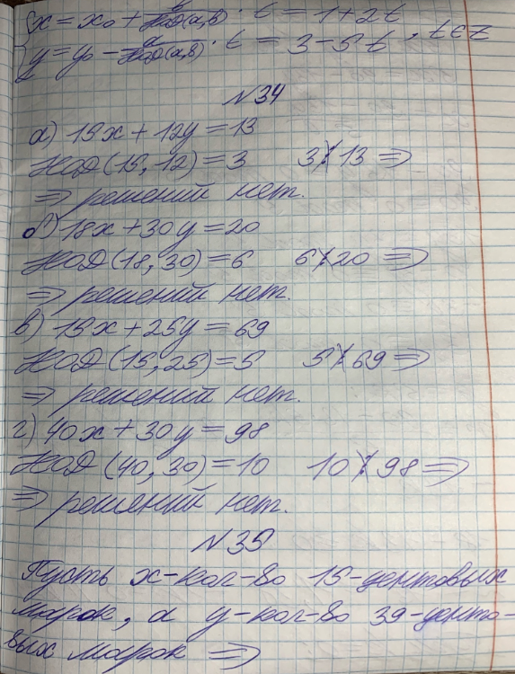

Рисунок 26 – Решение диофантовых уравнений

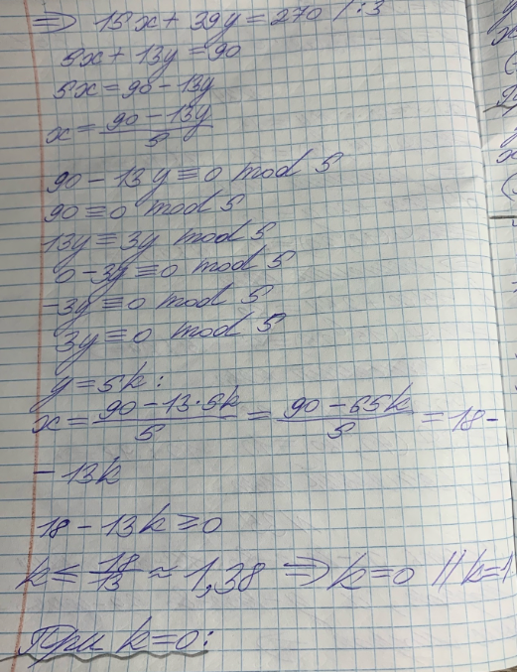

Рисунок 27 – Решение задачи про марки

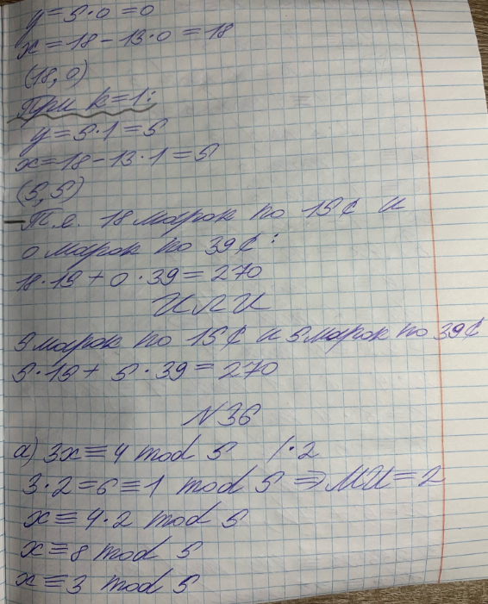

Рисунок 28 – Решение задачи про марки

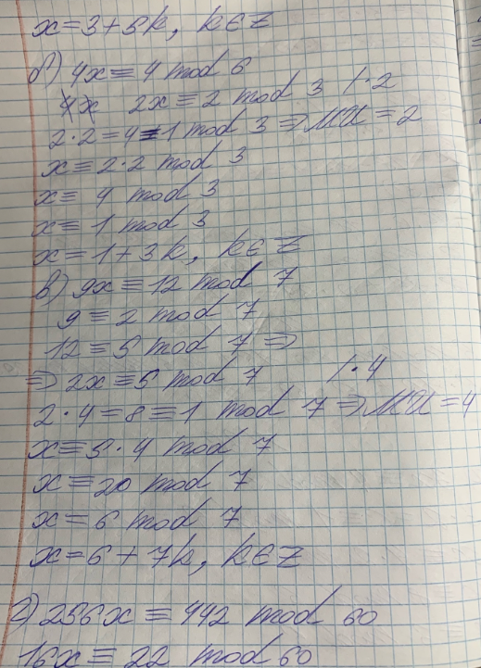

Рисунок 29 – Решение уравнений

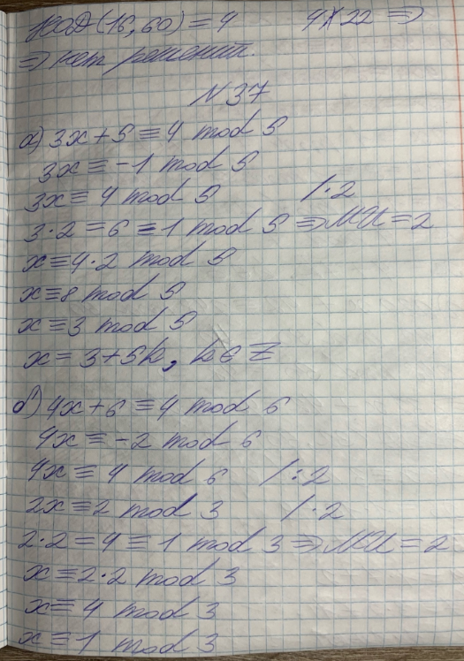

Рисунок 30 – Решение уравнений

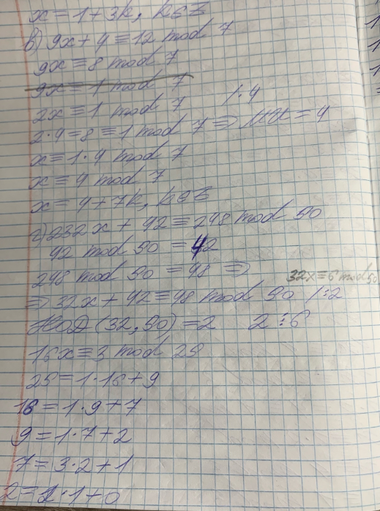

Рисунок 31 – Решение уравнений

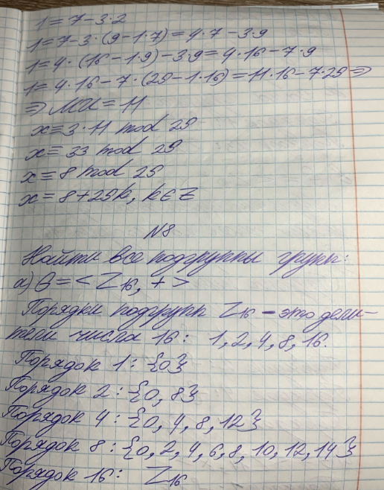

Рисунок 32 – Нахождение подгрупп заданных групп

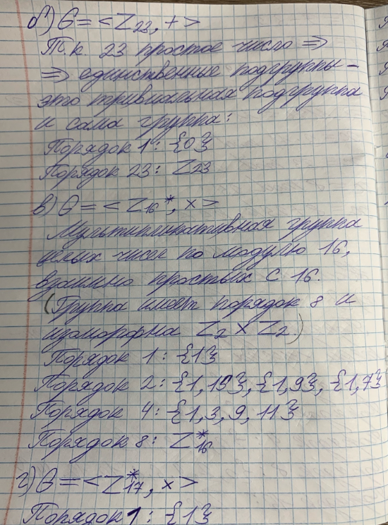

Рисунок 33 – Нахождение подгрупп заданных групп

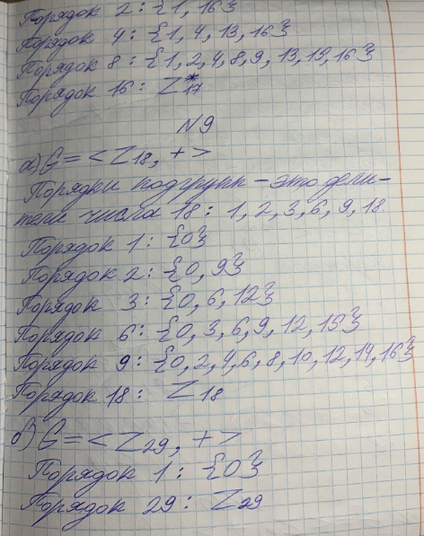

Рисунок 34 – Нахождение порядка подгрупп

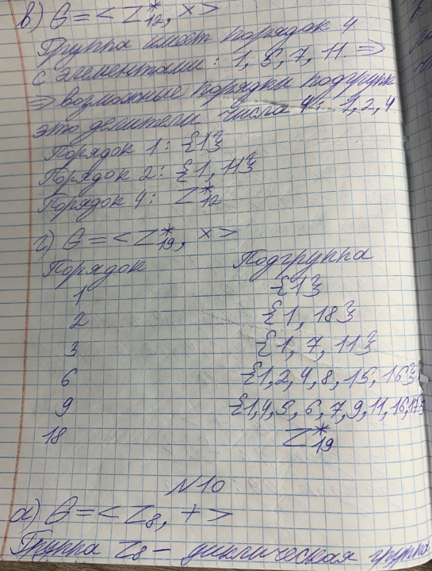

Рисунок 35 – Нахождение порядка подгрупп

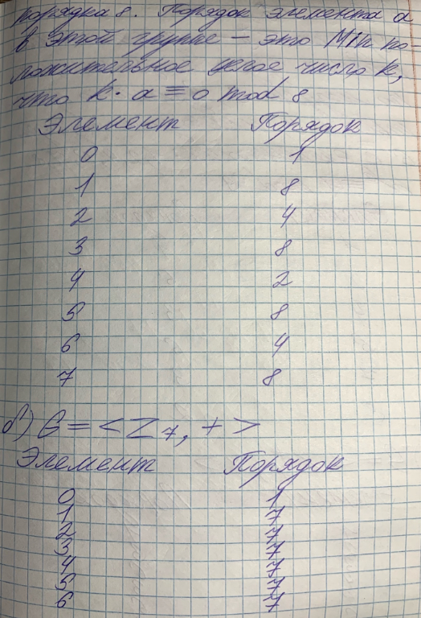

Рисунок 36 – Нахождение порядка элементов

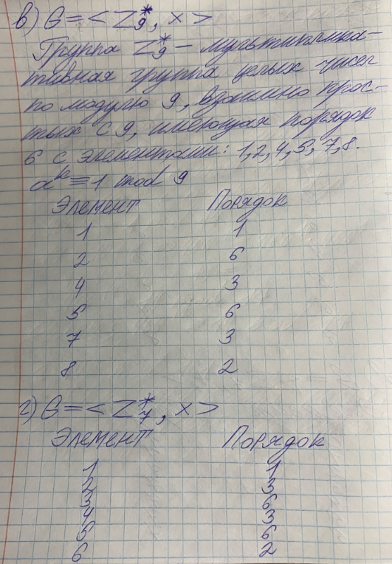

Рисунок 37 – Нахождение порядка элементов

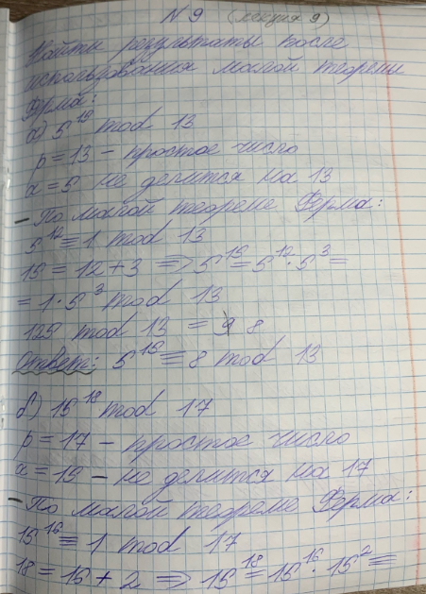

Рисунок 38 – Нахождение результатов после применения малой теоремы Ферма

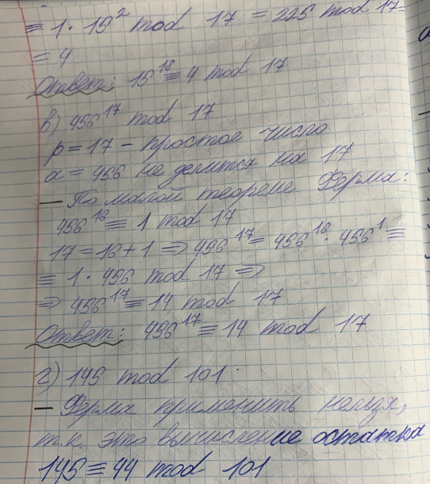

Рисунок 39 – Нахождение результатов после применения малой теоремы Ферма

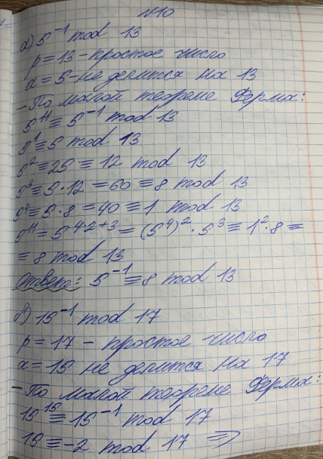

Рисунок 40 – Нахождение результатов после применения малой теоремы Ферма

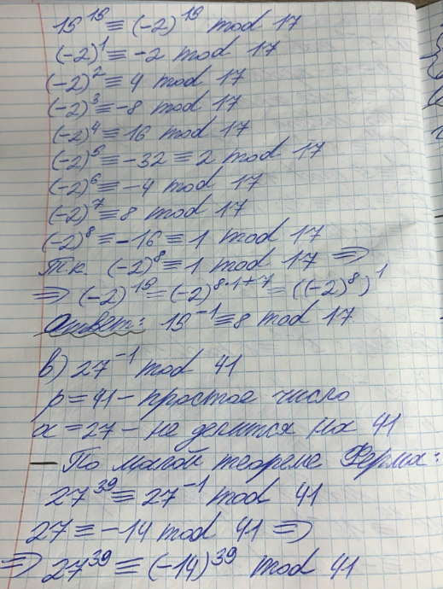

Рисунок 41 – Нахождение результатов после применения малой теоремы Ферма

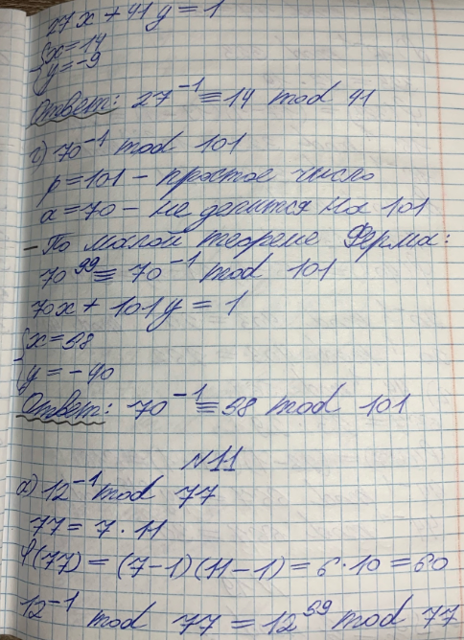

Рисунок 42 – Нахождение результатов после применения малой теоремы Ферма

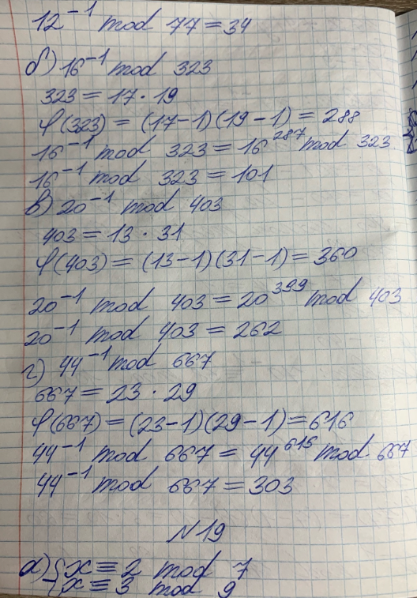

Рисунок 43 – Нахождение результатов через теорему Эйлера

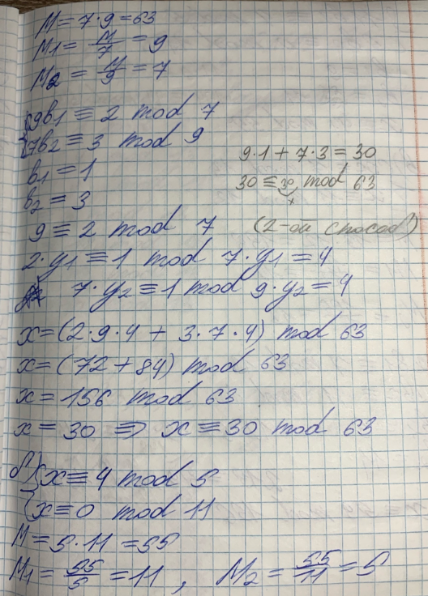

Рисунок 44 – Решение системы сравнений

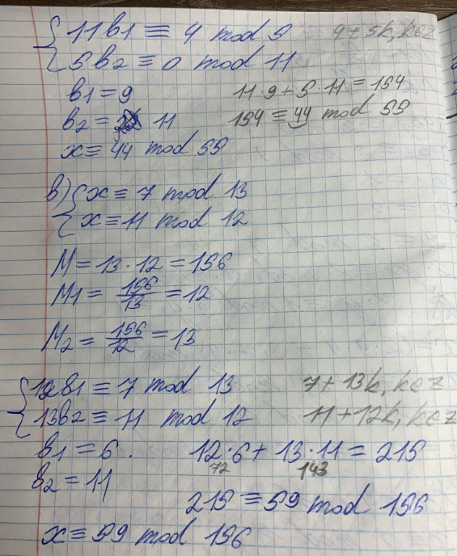

Рисунок 45 – Решение системы сравнений

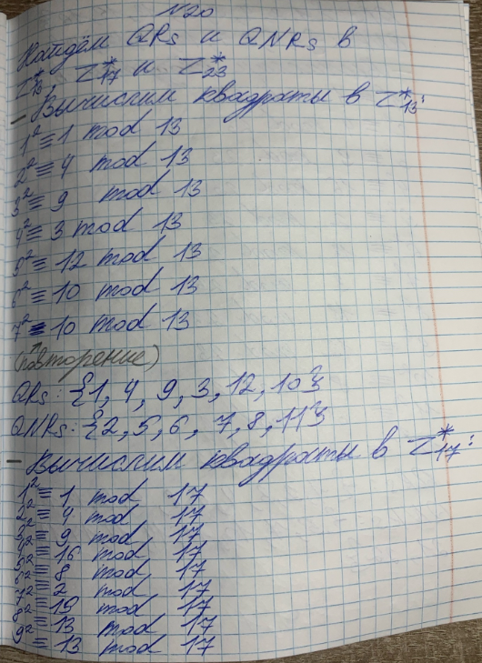

Рисунок 46 – Нахождение квадратов вычетов/невычетов

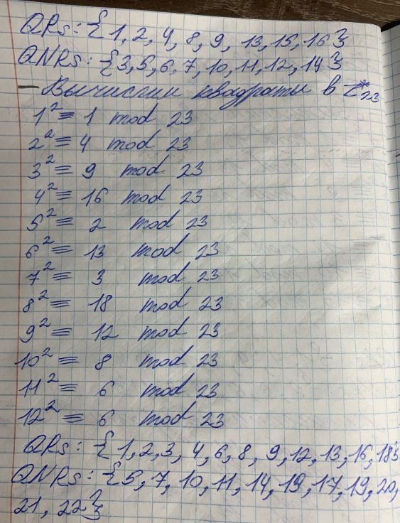

Рисунок 47 – Нахождение квадратов вычетов/невычетов

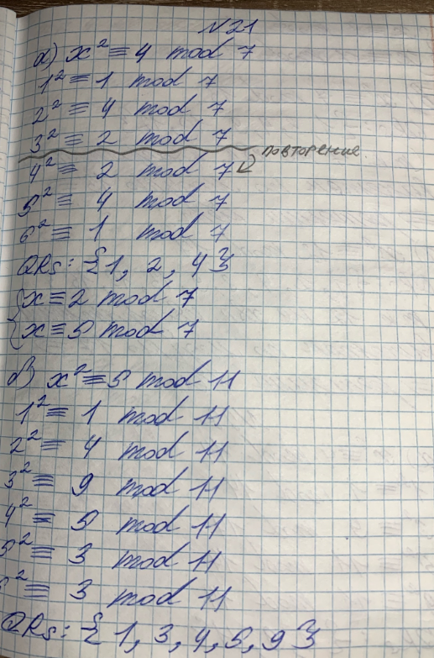

Рисунок 48 – Нахождение квадратов вычетов/невычетов

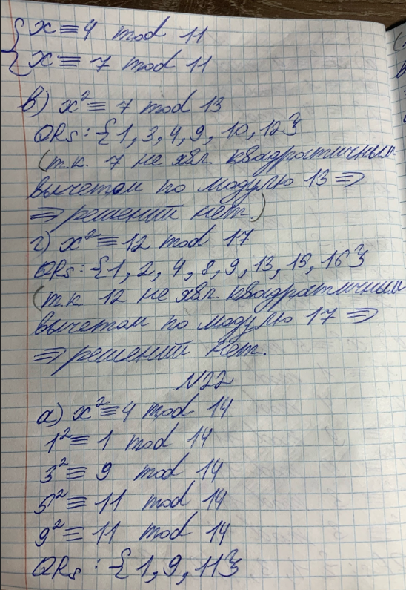

Рисунок 49 – Нахождение квадратов вычетов/невычетов

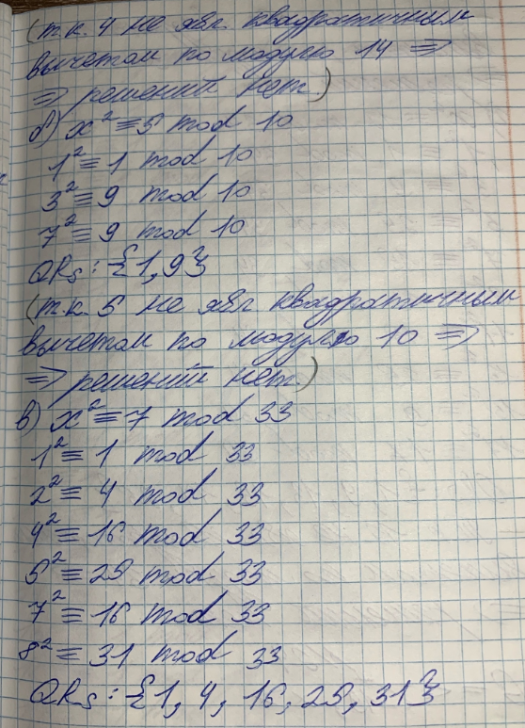

Рисунок 50 – Нахождение квадратов вычетов/невычетов

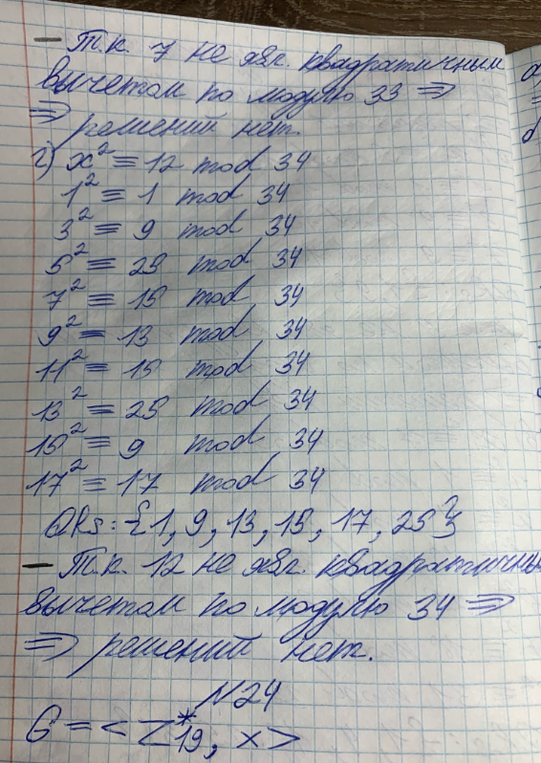

Рисунок 51 – Нахождение квадратов вычетов/невычетов

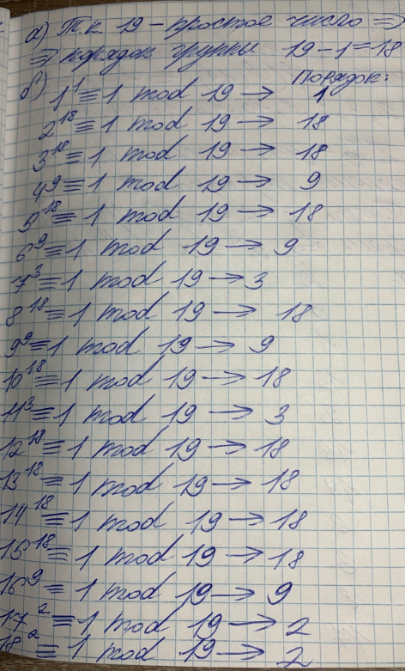

Рисунок 52 – Нахождение порядков группы

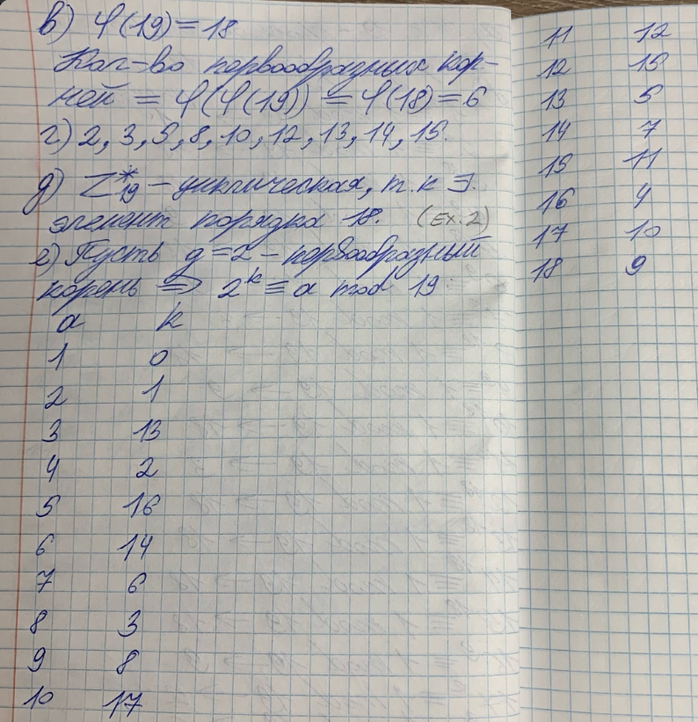

Рисунок 53 – Нахождение первообразных и свойств группы